Verwendungsnachweis
Zum Bewilligungsbescheid vom: | AZ:
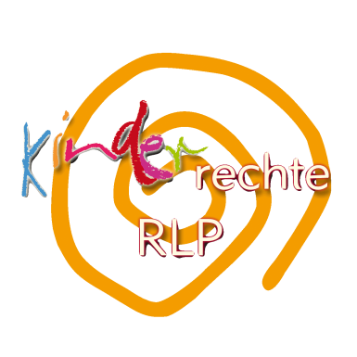
Zuwendungsempfänger Jugendamt:
ggf. kooperierendes Jugendamt:

Gefördertes Projekt im Rahmen der „Woche der Kinderrechte“ im Jahr 2021
Bezeichnung:
Zeitpunkt: | Ort:

Finanzierung
Ausgaben in Euro |  | Einnahmen in Euro
Honorarkosten für |  | Eigenmittel:
…
…
Reisekosten für |  | Landeszuschuss:*
…
…
Raummiete für |  | Drittförderung:
…
…
Materialkosten für |  | Sonstige:
…
… |  | * in Höhe von bis zu 60 %, max. 3.000,00 € innerhalb eines Jugendamtsbezirkes, bei gemeinsamer Veranstaltung von bis zu 60 %, max. 4.500,00 €
Summe in Euro: |  | Summe in Euro:

Sachbericht über den Projektverlauf (einschl. Flyer und Presseartikel):
s. Anlage

Hiermit rufen wir den Landeszuschuss für die bewilligte Maßnahme / Aktion im Rahmen der „Woche der Kinderrechte“ im Jahr 2021 in Höhe von € ab.

Es ist bekannt, dass innerhalb eines Jugendamtsbezirks mehrere Projekte / Aktionen bis zu 60 % und maximal 3.000,00 € bezuschusst werden können. Die planerische Gesamtverantwortung für den Bereich „Woche der Kinderrechte“ (Bedarfsfeststellung, Abstimmung mit bestehenden Maßnahmen, Antragsrecht und Nachweisführung) obliegt dem jeweiligen Jugendamt. Veranstalten mehrere Jugendämter die „Woche der Kinderrechte“ gemeinsam, erhöht sich die Förderung von bis zu 60 % auf maximal 4.500,00 € für die Gesamtmaßnahme.

Hiermit wird die zweckentsprechende Verwendung des Landeszuschusses bestätigt:
Datum: | Unterschrift Projektträger:
______________________________________________________________________________

Bestätigung des Jugendamtes/des Trägers des Jugendamtes:
Sachlich und rechnerisch richtig:
Datum: | Unterschrift:
 | Name/Funktion in Druckschrift

Bescheinigung der Prüfung des Verwendungsnachweises durch die Rechnungsprüfungseinrichtung gemäß Nr. 8.2 ANBest-K:

Ergebnis:

Datum: Unterschrift und Stempel:

